|  |
| --- |
| **AVIS DE VALEUR** |

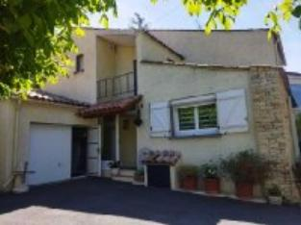 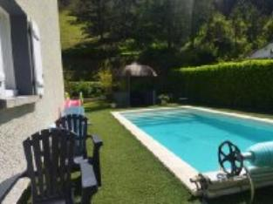 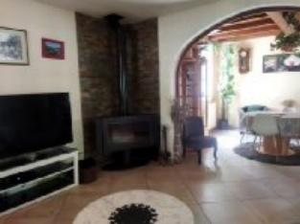

Je soussigné, Rémi RAZES, de la Sarl Quercy Transactions, 3, place Jean-Jacques Chapou, 46000 CAHORS,atteste par la présente avoir visité le 4 juin 2024, une Maison Contemporaine sise:341 rue D.Casanova 46000 CAHORS appartenant à Mr& Mme Langles

|  |
| --- |
| **Descriptif** |

Maison contemporaine sur un terrain de 6884 m² dont 700 m² de plat et le reste en colline

La maison a été parfaitement rénovée .

Elle comprends en plain pied : 3 chambres, pièce à vivre , véranda , sdeau , cellier , garage , car port et piscine dans le jardin arboré, entretenu et clos.

A l'étage : appartement T2 avec balcon et accès indépendant .

Piscine au sel , pompe à chaleur et poele bois .

Les informations sur les risques auquel ce bien est exposé sont disponibles sur le site Géorisques www.georisques.gouv.fr

Surface habitable environ : 170 m²

Parcelle n° CS 15/ 16 pour 6 884 m²

|  |
| --- |
| **Maison Contemporaine** |

* Rez de chaussée:
* Buanderie 7,10m²
* 3 Chambres 9,34/10,2+pl/10,20m² +pl
* Couloir 12,91m²
* Cuisine 11,33m²
* Garage 22m²
* Pièce sas entree 4 m²
* Salon 16m²
* Salle à manger 22,50m² + mezzanine 4m²
* Salle d'eau 7,20m²
* Veranda 17m²
* WC 1,47m²
* 1er étage:
* Balcon 2,50m²
* Couloir
* Cuisine 8,80m²
* Pièce debarras 1 m²
* Salle d'eau 6,65m² avec wc
* Séjour 15,55m²
* WC avec sdeau
* DPE:
* Consommation énergétique en énergie primaire
* Emission de gaz à effet de serre
* Chauffage:
* bois poele
* Pompe à chaleur par radiateurs recente
* Equipements de Cuisine:
* Cuisinière électrique
* Four
* Frigo
* Hotte aspirante
* Lave vaisselle
* Equipements divers:
* Tout à l'égout
* Fenêtres:
* PVC
* Terrain:
* Arboré
* Cloturé
* Piscine 7,8x3,8 au sel
* Toiture:
* Tuiles

A l'issue de cette visite, j'ai évalué ce bien entre **295 000 €** (**DEUX CENT QUATRE-VINGT-QUINZE MILLE EUROS**) et **305 000 €** (**TROIS CENT CINQ MILLE EUROS**).

Cette évaluation a été donnée sur la base de l'état des prestations du bien, de sa situation, du marché immobilier sur ce secteur et sous réserve du résultat favorable des expertises immobilières obligatoires: termites, amiante, électricité, diagnostic de performance énergétique (DPE).

Cet avis de valeur est indicatif et n'a pas de valeur d'expertise et ne peut engager notre responsabilité, n’étant pas en mesure de vérifier les éventuelles servitudes, nuisances, malfaçons ou autres troubles pouvant affecter la propriété et le reflet du marché immobilier actuel pouvant subir des fluctuations.

Cet avis de valeur a une durée de validité de six mois.

Pour servir et valoir ce que de droit,

Fait à Cahors, le 11 juin 2024

RAZES Rémi